**ورشة عمل عنوان**

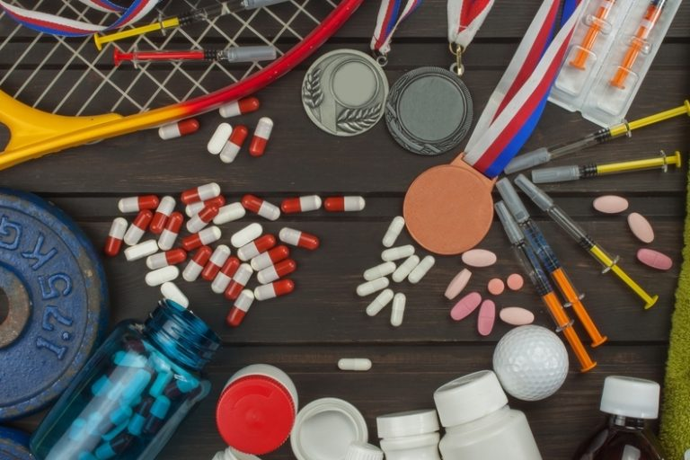**المنشطات الرياضية واثارها السلبية على الرياضي**

**يحاضر بها كل من**

**أ.د لمى سمير حمودي**

**م.م مريم لواء عبد الفتاح**

**2024م 1445هـ**

**المنشطات الرياضية وأثارها السلبية على الرياضي**

نقصد بالمنشطات هي مجموعة متنوعة من المواد التي تُستخدم لزيادة الأداء الرياضي. تشمل المنشطات الرياضية العديد من المواد مثل الستيرويدات الأنابوليكية وهرمونات النمو والمنبهات مثل الكافيين والأدوية التي تعزز التحمل والقوة. تُستخدم هذه المواد لزيادة الأداء البدني والعضلي والقوة والتحمل، ولكنها تثير قلقًا بسبب الآثار الجانبية والتأثيرات الضارة على الصحة.

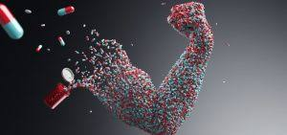

**الاثار السلبية للمنشطات**

المنشطات الرياضية يمكن أن تسبب آثارًا سلبية خطيرة على الصحة البدنية والنفسية للرياضيين، بما في ذلك 1- زيادة خطر الإصابة بأمراض القلب والكبد

2- تغيرات في السلوك والمزاج

3- ضعف الجهاز المناعي، بالإضافة إلى العديد من المشاكل الأخرى.

4- بالإضافة إلى الآثار السلبية الصحية، قد تؤدي استخدام المنشطات إلى عواقب سلبية أخرى مثل فقدان السمع

5- تغيرات في هيكل الشعر وفقدانه

6- تغيرات في النمو والتطور الجنسي للأشخاص الشباب وزيادة خطر الإدمان عليها.

7- بالإضافة إلى ذلك، يمكن أن تؤدي استخدام المنشطات إلى عواقب اجتماعية وقانونية، مثل الإيقاف عن المشاركة في المسابقات الرياضية، والعقوبات القانونية.

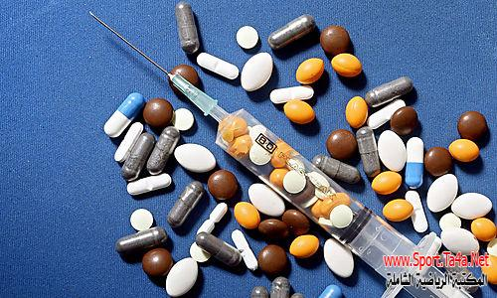

بالإضافة إلى النقاط المذكورة، يمكن أن يؤثر استخدام المنشطات على النزاعات الأخلاقية والقيمية، حيث يمكن أن يفقد الرياضيون الثقة في أنفسهم وفي سلوكهم الرياضي النزيه. كما يمكن أن تؤدي ثقافة استخدام المنشطات إلى تشويه صورة الرياضة وتقليل مصداقيتها، مما يؤثر على الثقة العامة في الرياضة وقدرتها على تحقيق العدالة والتنافس النزيه.

بعض الرياضيين قد يُجبرون على استخدام المنشطات بسبب الضغوط النفسية والاجتماعية، مثل رغبة في تحقيق النجاح السريع أو الضغط من الجمهور ووسائل الإعلام. هذا يمكن أن يؤدي إلى تشويه صورة الرياضة وإلحاق ضرر بالرياضيين الذين يُجبرون على اتخاذ قرارات لا تتوافق مع قيمهم الشخصية. تحتاج الجهود المستمرة لتوعية الرياضيين والمدربين والجمهور بآثار المنشطات السلبية وأخلاقيات الرياضة لمكافحة هذه المشكلة.

بعض الرياضيين يلجأون إلى استخدام المنشطات لتحسين أدائهم الرياضي، مما يؤدي إلى تشويه النزاهة الرياضية وتحريف نتائج المنافسات. هذا يمكن أن يؤثر سلبًا على الروح الرياضية والثقة في نتائج المنافسات، ويخدم فقط مصالح الأفراد على حساب مصلحة اللعبة والمنافسة العادلة.

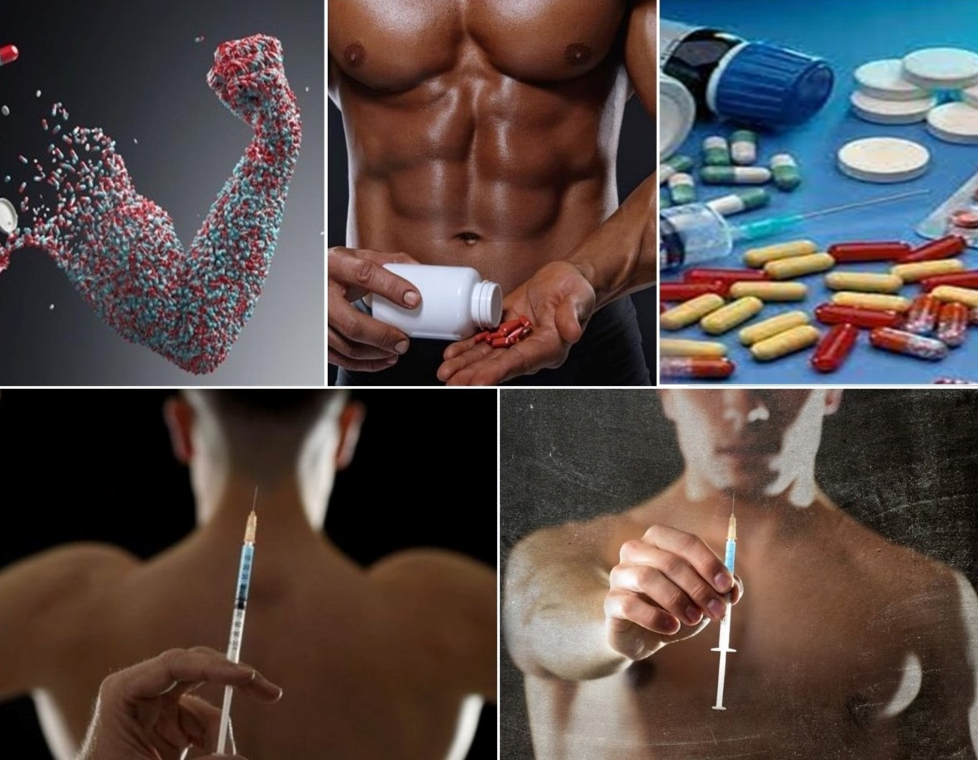

**انواع المنشطات الرياضية**

**هناك العديد من أنواع المنشطات الرياضية، منها:**

1. **الستيرويدات الأنابوليكية**: تستخدم لزيادة القوة والقدرة على التحمل وبناء العضلات.

2. **هرمون النمو البشري**: يستخدم لزيادة حجم العضلات وتقليل الدهون.

3. **الأدوية المنبهة**: مثل الأمفيتامينات والإفيدرين، تستخدم لزيادة اليقظة والتركيز والطاقة.

4. **هرمون الاستروجين**: يستخدم لتحسين أداء الرياضيين الذكور وزيادة مستويات الاستروجين.

5. **هرمون الثايروكسين (التيروكسين):** يستخدم لتحسين وظيفة الغدة الدرقية وزيادة معدل الأيض.

هذه مجرد بعض الأمثلة، وهناك المزيد من الأنواع التي قد يلجأ الرياضيون إليها لتحسين أدائهم الرياضي، ومعظمها يأتي بآثار جانبية خطيرة على الصحة.

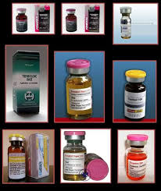

**العقوبات على مستخدمي المنشطات الرياضية**

تختلف العقوبات على مستخدمي المنشطات الرياضية حسب السياسات واللوائح المعتمدة من قبل الاتحادات الرياضية والهيئات التنظيمية المختلفة. ومع ذلك، يمكن أن تشمل العقوبات ما يلي:

1. الإيقاف عن المشاركة في المنافسات لفترة معينة، والتي قد تكون مؤقتة أو دائمة حسب الجريمة وتكرار الانتهاكات.

2. إلغاء النتائج المحققة في المنافسات التي شارك فيها الرياضي باستخدام المنشطات.

3. الغرامات المالية، التي قد تكون مبالغ كبيرة.

4. فقدان الفرصة في المستقبل للمشاركة في المنافسات الرياضية.

5. تشويه الصورة العامة للرياضي في الوسائل الإعلام والجمهور.

الهدف من هذه العقوبات هو تحفيز الرياضيين على المنافسة بطرق نزيهة والحفاظ على سلامتهم وصحتهم ومكافحة استخدام المنشطات في الرياضة.

